書走人不走──談圖書館大搬家：四小時搬妥一座圖書館 蘇國榮

這座圖書館多大？藏書多少？怎樣搬？可能嗎？這是大家急著想知道的，首先別管館有
多大，藏書不算多，約壹拾肆萬冊，自第一本( 捆) 書下架至最後一本( 捆 )書上妥架，總
共用了三小時加一小時( 上午八時四十分動工，三小時後用午餐及午睡，休息為走更遠的路
，因天熱，所以午後三時才開始，一小時後完成 )，非但上架完妥，而且也依分類歸位妥善
，只要把繩子剪開，即可開館閱覽流通，可能嗎？我們──花蓮師範學院圖書館──做到了
。如有懷疑，請看看我們的工作歷程。
壹．準備工作：萬事起頭難
一．新館
這是一座五層樓的新建館舍，建築工程規劃時已有圖書館專業人員的參與，因此，辦公
區與服務區早經確定，因為我們採全開架式服務，所以，除辦公區外，尚有工作區是非讀者
進入的，服務區讀者都可到達利用，書庫與閱覽是一體的，因此，首先將全館地面清洗打蠟
完畢，先以平面圖分配書架與閱覽桌椅及動線空間，而後實地丈量並在圖面與地上均標示清
楚明確，再三核對無誤後，依數量購置書架及相關傢俱，依標準尺寸定位。
目前樓層分配是這樣的，一樓為行政區、兒童圖書室、閱報室、存物室、服務台、玄關
、門禁與安全系統，二樓是參考室、期刊室、珍本室與國民教育資料室，三、四樓為書庫，
五樓為規劃中的非書資料中心，因此，遷館中圖書資料的搬運分布一至四樓，即一樓的兒童
室，二樓的參考室、期刊室、珍本室與國民教育資料室，三、四樓書庫的大批書籍，而我們
的書架大部份是六層六聯雙面單柱鋼製書架，因此，我們先把所有書架事先標妥編號，在那
一層樓、第幾座書架、Ａ面與Ｂ面、第幾聯、第幾層，例 4 F 16-Ａ-3-5 即表示在四樓、
第16座書架、Ａ面、第3 聯、第5 層的書架，用標簽紙黏貼於每一架上，以待圖書之進來，
這看似簡單做起來也不容易的。(圖一)

4F 16-A-3-5- 2 參-45-1-5 參-45-1-5 剪開備綁

(圖一)貼於書架之紙質標籤 綁於書捆之布質標籤
請注意，對於圖書進館的分配一定要預留成長空間，決不可將書置滿整座書架，否則，
新書一來，無處容身，只好移架，因無空間，只得全館移動了，那可累慘了，因此，我們是
這樣分配的：每一架最多不超過二分之一，即留一半作成長空間，每聯只放五層，每架只排
五聯，所以增加許多書架，看似浪費公帑，其實未雨綢繆，而標示一定清楚，免生意外，它
影響整個上架排架，也影響了開館服務的時間，對本館的形象有重大影響。
(圖一)用標簽紙黏貼於每一架上，以待圖書之進來，如圖左上角黃色標簽所示：參 45-1
表示此書架將放「參考書」「第 45架」「第 1 層」之圖書，書上白布條標示依序為
「參 45-1-1」「參 45-1-2」「參 45-1-3」「參 45-1-4」「 參 45-1-5」…即第45架第
1 層之第1,2,3,4,5 捆圖書。( 已搬來了)
二．舊館
是四間二樓( 共八間教室大小 )的教室所改裝而成的臨時圖書館，書已堆不下了，書架
上，地板上都是書，所以搬遷前一定需先完成下列工作：
1.消毒除蟲：圖書館的圖書資料久置不動，尤其是部份罕用資料，可能數十年未層移動
，平時因開放閱覽，要進行全館消毒除蟲工作不易( 本館無單獨消毒除蟲設備，供小
規模分批消毒除蟲所使用) ，因此，為了未來數十年的圖書資料安全，絕不能把『蟲
』隨書搬進新館，所以，必需先行消毒除蟲，我們的作法是這樣的，將整個圖書館的
所有門窗以及透氣通風孔和排水孔均予以『完全密封』，僅留一門，讓施毒者進出，
全部密封妥善無誤後，距館十公尺外圍設妥『警告標誌』，將毒品放入館內，該毒品
與空氣結合即行『蒸發擴散』，約三十分鐘即可充滿全館，所有動物吸入此氣體後，
均『窒息』而亡，人也不例外，因此，施工時請格外小心，且館外必標示明顯清楚，
以免誤入，為求除蟲消毒澈底，密封二星期後，試開一門『測殘毒成份』( 原說明一
週後毒性可消失 )，接著第二門第三門以及各窗都把它開開，讓新鮮空氣進入，再用
電扇吹散館內餘存空氣，確定無餘毒一天之後才正式進入上班，這樣，所有資料絕無
蟲櫜，可安全進入新館，以確保圖書資料安全。
2.清點：本來清點工作應該經常做，但是人員不足，資料量大時，每次能作部分清點已
經不錯了，但是，要整館搬遷，可『一邊清點』『一邊捆綁』準備搬遷之用，一舉而
兩得，所以，逐架逐類清點，點過的即行捆綁。
3.捆綁：這是一門學問，如捆得不好，半途散了，書就落滿地，非但弄壞弄髒了書本，
更影響搬運的速度，還亂了陣腳，麻煩可大了。怎麼綁才妥當呢？我們是用『塑膠繩
』捆的，先將書本放齊約二十五至三十公分厚( 注意，絕不超過三十公分厚，以免太
重搬動不易，且太厚易散掉) ，用塑膠繩以『十字形』捆綁後，於中央再以『垂直方
向』捆一環，以『拉緊這四根繩子』，整捆就緊緊不會因任何外力使鬆散，捆綁完成
立即標示( 如圖二) 。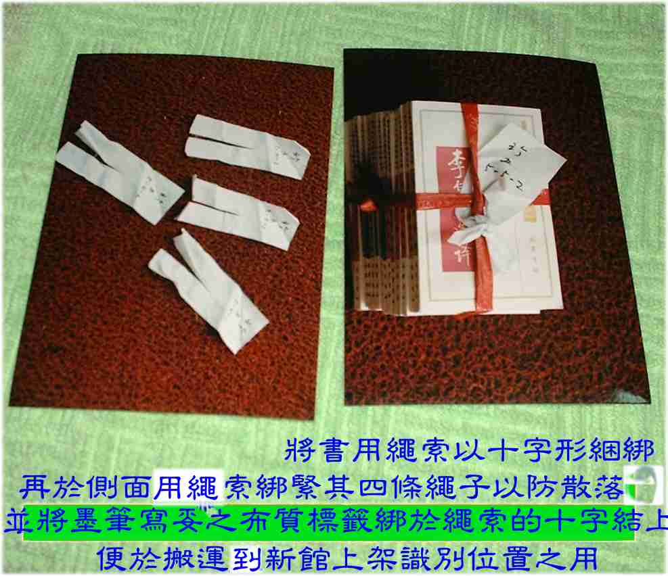
4.標示：為了圖書搬運時『不傷及同學手掌或皮膚』，且在搬運中『不破損掉落』，所
布質標籤這樣綁
布質標籤這樣剪開備綁之用,且標註清楚
標明到新館的第幾層樓?第幾號架? A或B面,第幾架?第幾層?第幾捆書?非常清楚如: 4F-36-A-3-2
布質標籤用墨筆書寫不破損不傷手,安全又保險
以特別用『白細布』為材料，以『黑墨筆書寫』( 防止因磨擦而模糊不清) ，標明到
『新館的確切位置』，如應搬到新館的那一層樓、第幾座書架、Ａ面還是Ｂ面、第幾
聯、第幾層、第幾捆( 如圖三) ，例 4 F 16-A-3-5-2 即表示在第四樓、第16座書 架、
A 面、第3 聯、第5 層、第2 捆的書，用標簽布條綁紮於每一捆書上，以待搬運到
新館時易於辨識，依照標示之位置上架，這看似簡單做起來也不容易的。
(圖二所示：用塑膠繩以『十字形』捆綁後，於中央再以『垂直方向』捆一環， 以『
拉緊這四根繩子』，整捆就緊緊不會因任何外力使鬆散，最後用白布條以黑墨筆標示
。珍五 5-5-2 即表該捆書將搬至珍本室第五架第五聯第五層的第二捆)

珍 五- 5-4-3
(圖三)以特別用『白細布』為材料，以『黑墨筆書寫』，標明到『新館的確切位置』
，即應搬到新館的那一層樓、聯、第幾層、第幾捆，如珍五 5-4-3即表該捆
書應搬至珍本室第五架第五聯第四層的第三捆)

貳．全校總動員：用『心』來團結
一．心理建設：以退為進
學生常常問我：『圖書館搬家真的要我們搬嗎』？我說：『當然』。又問：『那麼多書
我們怎麼搬得了』？『其實搬這些書本來是我們圖書館員的事，你們「只顧讀書」就好了，
我們已經領薪水，搬書決不會埋怨的，這是工作。但是，我們的「編制人員有四人」，這裡
有「十餘萬冊」書，一天有八小時，每人一天可搬多少冊，這樣，搬它三兩年，總有一天會
搬完，反正是工作，急也沒用，您說對嗎』？『那我們的作業、報告怎麼辦』？『辦法是人
想出來的，這裡 (花蓮) 沒有圖書館可用，可以去台北找，一樣也可以完成學業的』，『那
怎麼行，兩三年下來我們沒自己的圖書館可用，甭想學到什麼知識了』，『更慘的還有呢！
館員如果只提供「體力」撥出時間去「搬書」，那「買書」、「編書」等等的許多工作都得
停下來，「資料」就要「斷層」，無法連續，「經費」不用也要「繳回」，損失可大了』，『那怎麼辦？我們怎麼這樣「倒霉」』？『你們「怕出力」會「流汗」，就只有認了，如果大家願意同心協力幫幫自己的話，說不定只要一天就解決了』，『真的嗎，如果真的一天就解決的事，為什麼要等兩三年呢』？『那就看同學的決定了，館員不論怎樣都要上班，早一天晚一天對他們沒影響的』，這樣的對話接近天天在進行，『逐漸形成共識』，讓學生自然而然的由心中體會圖書館對他的重要，也期望早日完成搬遷。否則，這批『好逸惡勞』的現代青年學生，要他動手出力做事，難如登天，甚至說：『我是來「讀書」的，不是來「做工」的，憑什麼要我做？簡直是壓榨勞力』，所以想要動用學生來搬書，可能不是一件容易的事。甚至部份家長、教師也是這麼想。當時我卻以為這是『機會教育』而不是『壓榨勞力』，因為我們的學生，將來全部都是要『當老師』的，如果分發到一個交通不便或經費無著而又需運送大量物品( 如書籍、簿本 )時，知道怎樣解決困難( 這是方法之一) ，而且，可以不受客觀因素的影響，迅速解決問題，過去我就曾經以這方法搬運建築教室所用磚塊，也用同樣的方法搬運每學期的學生用教科書。經過一段『心理建設』之後，這種排斥心理已逐漸消失，而積極參與的心態逐漸形成，每日前來詢問正式遷館的人數漸增。

二．書走人不走：圖書在跳躍中進館
圖書館搬家如果雇用『搬家公司』來搬，他會要求用『紙箱』把書裝入捆綁，然後用汽
車運送，這樣要相當數量的紙箱，汽車來回在校園裡跑，書再由紙箱中取出，再予上架，成
本過高( 花費在紙箱、汽油、租車和運費上 )，也耗時，學校沒這筆預算，行不通；若由同
學每人一捆或兩捆自舊館提到新館上架後再回舊館，這樣循環搬運，則自新館走回來時空手
，浪費寶貴的時間，而且，兩腳走來走去會累，也浪費體力，會影響情緒，阻礙工作進行，
因此，如何用最少的經費，最節省時間，快速搬遷，完成整理，開館服務，這是我們的目標
。
我們以『圖書館是大家的』，由大家動手來搬遷為訴求，因而構思了『書走人不走』的
創舉，於是開始紙上運兵，仔細考量各項因素與可能配合條件，訂定計劃，與訓導處、教務
處、總務處協調，也請軍訓室協助，最後定案，動員全校學生，依如下計劃進行：
全校學生共五百餘人，分成四列( 圖四 )，每列有一百四十餘人，編妥列的序號( 全校
排成 A、 B 、C 、D四列，由一、二、三、四年組成，幼師排於四年級後，每列由初教、社教、語教、數教、幼教順序排列。 )，各列依地形連接，兩列間分隔而不交叉，以免因交叉而資料傳送錯誤，每兩位同學間相距約三至五公尺，即將隊伍自舊館連接至新館各樓層，形成輸送帶，同學只要依『順向』將書傳給相鄰的同學就可以了。有位教官曾問：『要不要請同學們傳快一點』？我回答：『不要，但是，要求同學「不要將書置於地上」，會污損書籍』，試想，誰願意把這麼重的書留在手上，大家一定想趕快傳送給別人，如真的留下且置於地上，不但圬損圖書資料，同時也會延遲傳送速度，甚至秩序大亂，後果不堪設想。
留下兩班同學，分別配置在新舊兩館，在舊館的一組同學分成四小組，將書架上的書取
下，分別傳給指定的隊伍，不能有所差錯，否則該書可能抵達不同樓層而徒增困擾；另一組
的同學則在新館也分成四列，分別迎接四支隊伍傳送過來的書籍，每一列再分為兩小組，其
中甲組自樓梯口接書，送給乙組上架的同學，同時口中即唸出『標簽上的編碼』，而乙組同
學中聽到自己所屬負責之書架編號時亦複誦該編碼，甲組同學即知傳給某人，乙組同學接妥
並『查標簽無誤』後，即『依號上架』，這部份為全部工作最要緊的，館員要特別留意督導
，否則資料排列大亂，重新整理可費事兒了，因此無論『新舊兩館』均應由『館員』負責指
揮，這樣就不會亂掉。

三．任務編組：環環相扣
全校分A、B、C、D四隊，由分別一、二、三、四年組成，幼師排於四年級之後，每列由初教、社教、語教、數教、幼教順序排列。每隊均委請輔導教官協助整隊，並帶到指定地點，準備接受任務。
一年級與二年級所組成之A、B兩列自舊館甲門依序排列至新館，進新館大門後向左轉彎，從左側安全樓梯直達四樓。
三年級與四年級和幼師所組成之C、D兩列自舊館乙門依序排列至新館，進新館大門後直往中央樓梯直達四樓。
初一甲全體同學擔任『新館排架』工作，由導師周教授東山率領直接抵達新館四樓，分
a 、b 、c 、d 四組，a c 二組各十一人，分別置四樓中央樓梯口與四樓安全梯口，等待取
書，送予b d 二組同學上架；b d 二組則於書架附近將書依白布條所標示之架號位置上架。
初二甲全體同學擔任取書工作，分排二列由何主任率領直接抵達舊館二樓分a 組由陳秋
月老師b 組由呂俊慧小姐分別引導至指定書架取書，交各列傳送。

AB兩組由舊館甲門傳出進新館大門經右側安全梯直上四樓

CD兩組由舊館乙門傳出進新館大門直走經中央樓梯上各樓

4F

3F
右側安全梯
中央樓梯

2F

B
D

A
C
新館大門

甲門
乙門
舊 館

圖四 分ABCD四條龍自舊館分別傳送各種資料志新館各樓層路線圖
參 啟動搬運：飛龍競躍，蟠踞名山
由呂小姐所引導之初二甲b 組先排一列至報紙室將每月一或二冊之合訂本報紙，以一本一本分別傳給 C D兩列同學，送四樓報紙室地上排整齊，送畢報紙後轉至書庫，繼續從中文書的500 類往 999之書籍自架上取下傳送。
由陳老師所引導之初二甲 a組分二排列，一列直達書庫由最靠近敬業樓之門進入書庫，
直接自最末一架之999→500書籍取下，傳給 A列送至新館四樓，另一列則於相接之次門進入書庫，自中文書之500→999取書，傳給 B列同學送至新館四樓。
以上工作準備妥善，一聲令下，只見一捆一捆的書籍，騰空跳躍，自舊館分成四列，有
如四條巨龍，直奔新館，頓時全校一片喝采之聲響澈雲霄，許多教授、教官、職員看到這精
彩的畫面，感動得自動加入搬運行列，導師們也紛紛搬來飲料鼓勵同學，為了使同學不致過
於勞累，我們由舊館書架取書的同學那兒每隔十五分鐘即停一分鐘，以為休息之需，每一樓
層完畢時，則停止二分鐘，一則暫停為休息，二則為調整隊伍至另一樓層也需時間( 在新館
的同學由四樓移師三樓或三樓移至二樓等等) ，所以，四樓送畢時，間隔二分鐘，以作調整
如下：
呂小姐所引導之初二甲b 組同學分一半至珍本室傳送西文書交C 組傳至新館三樓，由呂小姐引導，另一半同學由吳桂雲小姐引導繼續傳送自000→499類中文書交B 列傳至新館三樓，而陳老師所引導之初二甲a 組停二分鐘後繼續傳送499→000類中文書交A 列傳至新館三樓。
三樓圖書資料傳送完畢時，傳送暫停休息三分鐘，請用飲料通知( 每人一瓶易開罐裝飲
料由各班服務股送達，以補充水份) ，然後，再作調整如下：
呂小姐所引導之初二甲b 組同學分一半至珍本室傳送珍本書交C 組傳至新館三樓，由呂小姐引導，另一半同學由吳桂雲小姐引導繼續傳送參考室圖書交D 列傳至新館二樓。( 注意：報紙室內有縮印本報紙，也送參考室 )，陳老師所引導之初二甲a 組停二分鐘後繼續傳送期刊至二樓。
二樓送畢適值午餐時間將至，傳送『工作暫停，請往餐廳用餐，中午休息，下午三時原
隊伍、原位置集合』通知，平時未做勞力的讀書人，經過三小時密集的運動確實有吃不消的
感覺，所以平日午休至一時三十分，今日特別延長至三時，以補充體力，恢復疲勞，集合之
後，再作調整如下：
呂小姐所引導之初二甲b 組同學分一半至兒童室傳送兒童讀物交C 列同學傳至新館一樓兒童室。陳老師所引導之初二甲a 組停二分鐘後，先將二樓之編目室書籍送走後移師至一樓編目室，傳送編目與採購兩組書籍( 這些是未編書籍) ，請尚英梅小姐引導。
每當變更樓層時，必有『第？樓資料已運送完畢，請移至第？樓』及『第？樓資料由此
開始』的特大紙板為標示，提醒新館工作人員，以避免送錯樓層影響工作進行。
隊伍的首尾必需依資料運送的情形作調整，例如：在舊館這端因圖書搬空了，要換地方
甚至樓層，新館的部份則專看送來什麼資料如何調整，為使新館作業順暢，我們計劃先送特
殊的報紙( 版面特大而軟，數量亦不少) 接下來是四樓資料，然後三樓、二樓、一樓，然後
完成而退出圖書館，計劃周密，井然有序。完全依靠館員的指揮運作。

肆 省思：代結語
── 用『手築成的橋』，用『心所鑄成的輸送帶』──
曾經有位圖書館界的長者說過，一位圖書館員一生中能碰到『圖書館大搬家』，是『機
緣』也是『劫難』，因為圖書館搬一次家是件非同小可的大事，沒有到非萬不得已絕不輕言
搬家，『資料』之龐大且複雜，『傢俱』種類之多非一般家庭，且各有各的『順序』與『位
置』，絲毫不能有所閃失錯放，牽一髮而動全身，說它是『機緣』，是從圖書館搬家可以學
到許許多多平日無從學到的學問，也許是小動作，卻是大道理，例如『捆書』，『大捆』節
省時間，一堆書捆沒幾捆就捆完了，但是，因為『太大捆』而產生『捆不牢固』，傳遞搬運
中容易『散失』，而且大捆『太重』，學生搬不動，容易疲勞，影響工作情緒與速度，多大
捆最合適？『怎樣捆』才捆得牢？『怎樣送』方送得快不弄破不沾髒？都需深思熟慮，再三
推敲，才可獲此秘訣；至於說是『劫難』，看似言過其實，說真的，一位圖書館員，平日以
『書』和『筆』為伍，今日一變而為『捆工』，幾天下來，小手『起了泡』，接著『泡破流
血』，最終而『結成繭』，圖書從架上取下加以捆綁，當天夜晚用餐時，因用力過多而疲憊
感到『手不聽指揮』，次晨起來上裝時，兩手如千斤壓頂，需請『另一半』協助，否則衣服
都穿不起來，而這僅搬遷的開始準備工作耳，其他還有『剪布條』、『寫標籤』、『綁標籤
』、．．．．。
過去，同學經常抱怨『圖書館的書很少』，要的書或資料『好像都沒有』，這次有四分
之一的書『在自己的手上經過』( 約三萬冊 )，也知道是否資料少了，還是自己『不知道查
檢方法』而沒找到？『館藏』讓同學充分『瞭解』，可以提升他們對『資料利用的覺醒』與
對圖書館的向心力，尤其是分配在新館上架的同學，瞭解更深，對他使用圖書館有更大的幫
助。
『書』一捆一捆的從自己的手中『傳』過去，也從同學的手中『接』過來，這樣一『接
』一『傳』就可使書本從舊館移到新館，這是許多同學用『手築成的橋』，讓書本走過去，
也是大家用『心所鑄成的輸送帶』，將書本傳輸過去，這表示『團結就是力量』，『同心』
沒有克服不了的困難，更因大家曾經用『熱誠』與『汗水』灌溉這肥沃美麗的園地──圖書
館──，大家更加『珍惜』與『愛護』，也因而產生了情感，想念著它。
一天下來，讓我們看到有史以來我們花師最美的畫面──『團結、合作與笑容』，同學
們『手連手』，『心連心』，愉快的工作，此起彼落的歡呼與歡笑聲，教授、教官、職員、
技工友，大家不約而同的『自動加入行列』，也自動的『購買飲料』前來『慰勞』，這種『
溫馨的畫面』，一直留在心中，久久不離，經常在腦海盤旋。

